【云双选】“暖心促就业 奋斗新征程”
河南省豫东分市场暨河南大学2022秋季空中双选会邀请函

为了更好地服务我校广大毕业生，我校拟于2022年11月25日举办“暖心促就业，奋斗新征程”河南省豫东分市场暨河南大学2022秋季空中双选会，欢迎各位同学保持关注，积极参与。

学生电脑端注册流程：
第一步：登录河南大学专属就业桥——https://henu.jiuyeqiao.cn/，选择【个人登录】，点击账号密码登录右下角【去注册】进入注册页面；
（建议电脑端使用火狐浏览器或谷歌浏览器登录）
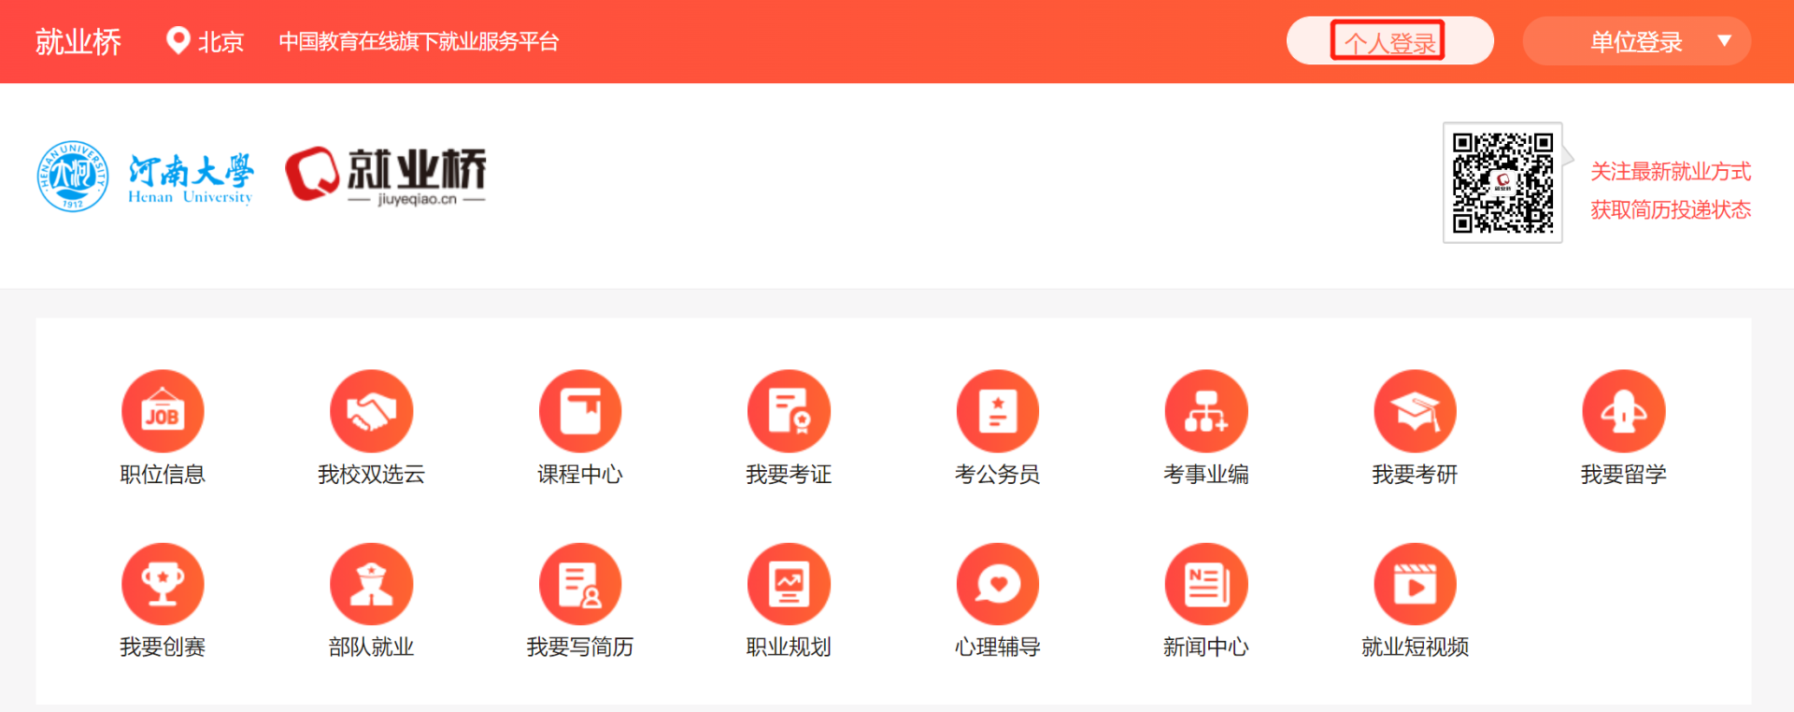
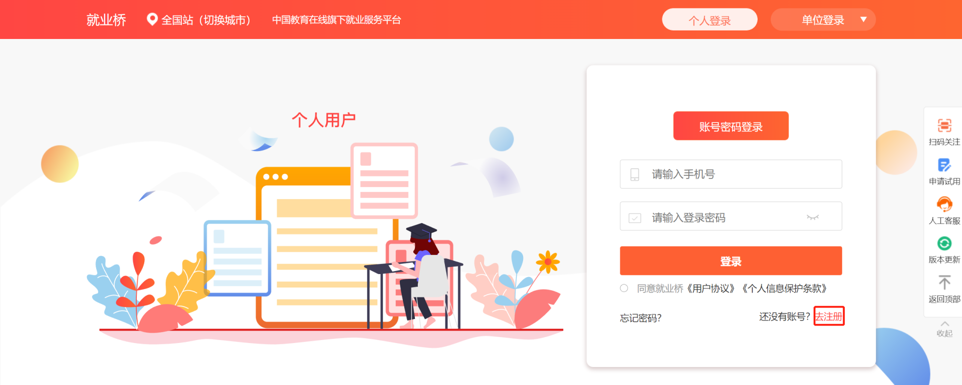
第二步：学生用户选择【我要求职】按照注册页面提示字段输入手机号、图形验证码、短信验证码、勾选同意就业桥《用户服务条款和隐私条款》，点击【注册】，即可完成注册；
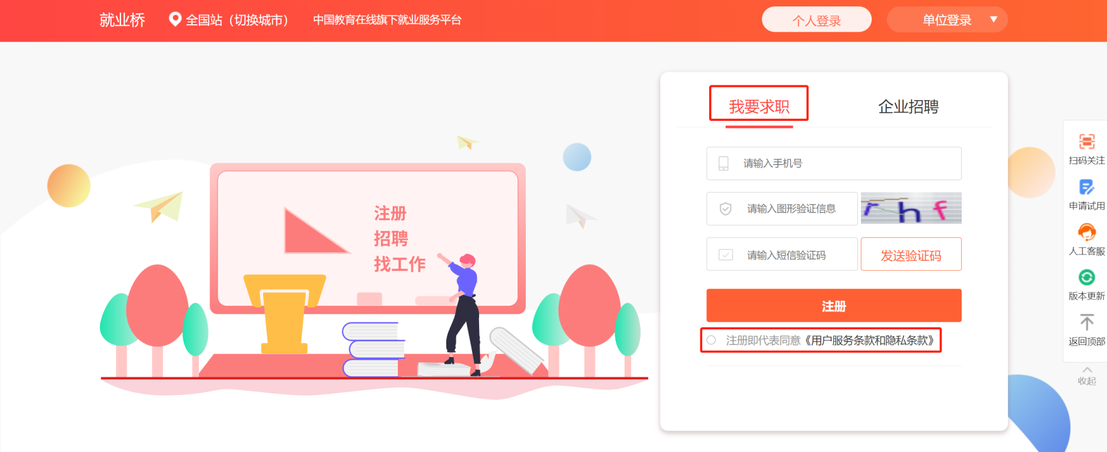
第三步：点击【我校双选云】，“云双选”板块即可在线查看我校举办的双选会详情、报名参加双选会、查看报名单位简介、职位信息，并可以进入单位面试间与用人单位一对一视频沟通交流，支持在线与用人单位沟通、投递简历、收藏职位、关注用人单位等操作；“云宣讲”板块汇总了用人单位在我校举办的所有宣讲会，可以在线查看我校举办的宣讲会，并可查看用人单位信息、招聘职位，支持在线沟通、投递简历。
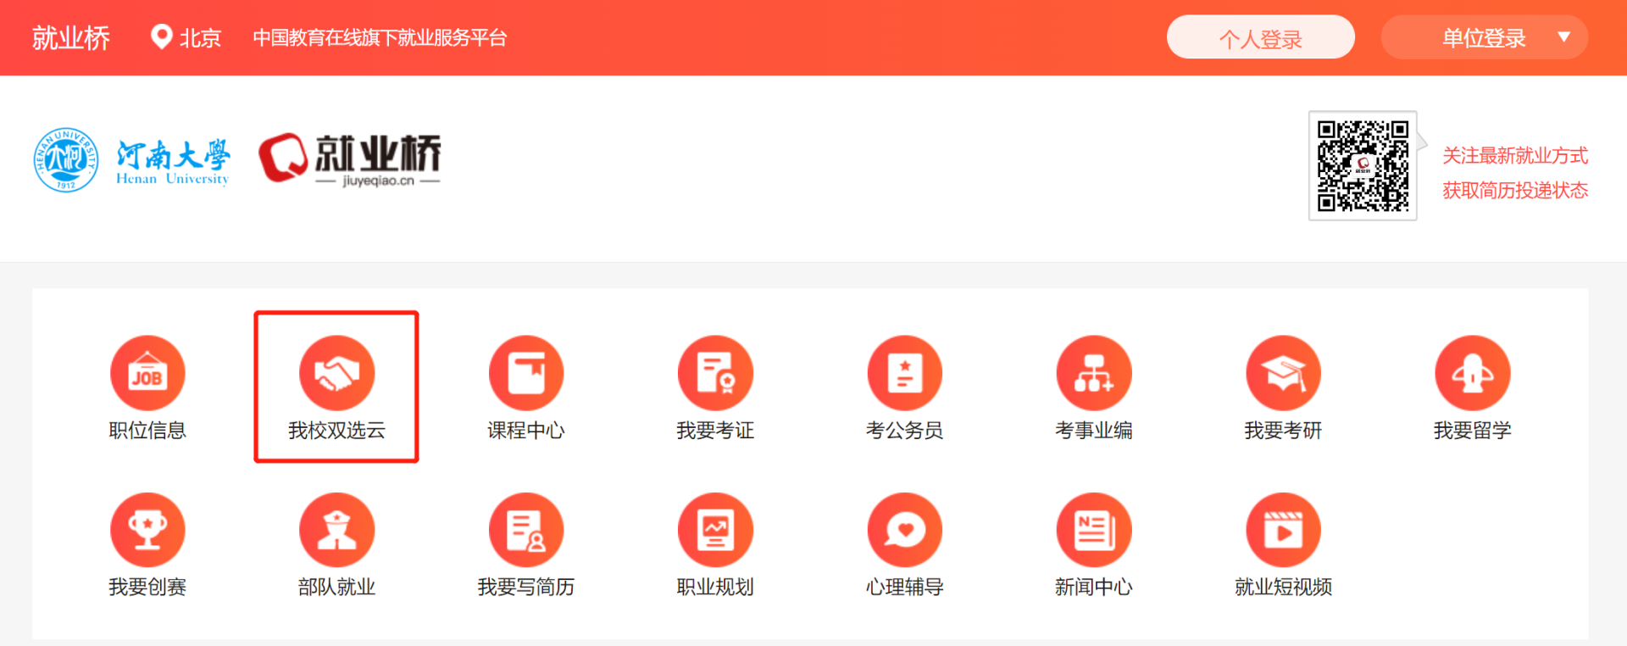

学生移动端注册流程：

第一步：搜索微信公众号“河大就业创业”，点击关注后，点击【就业创业】菜单栏中【就业桥】即可，或扫描下方二维码：
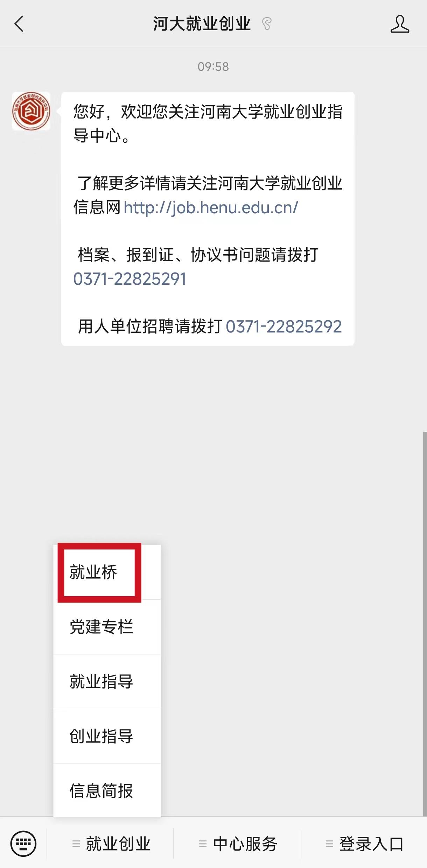
第二步：进入“河大就业创业”后，点击【我校双选云】，未有账号的同学点击【注册】，已有账号的同学点击【登录】，登录成功后，点击【立即报名】，即可参会。
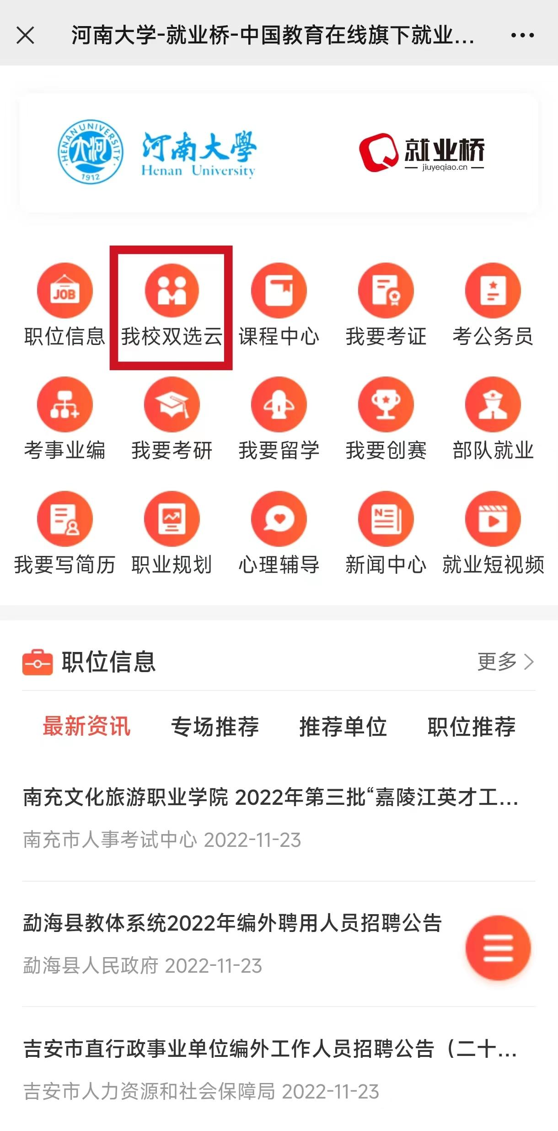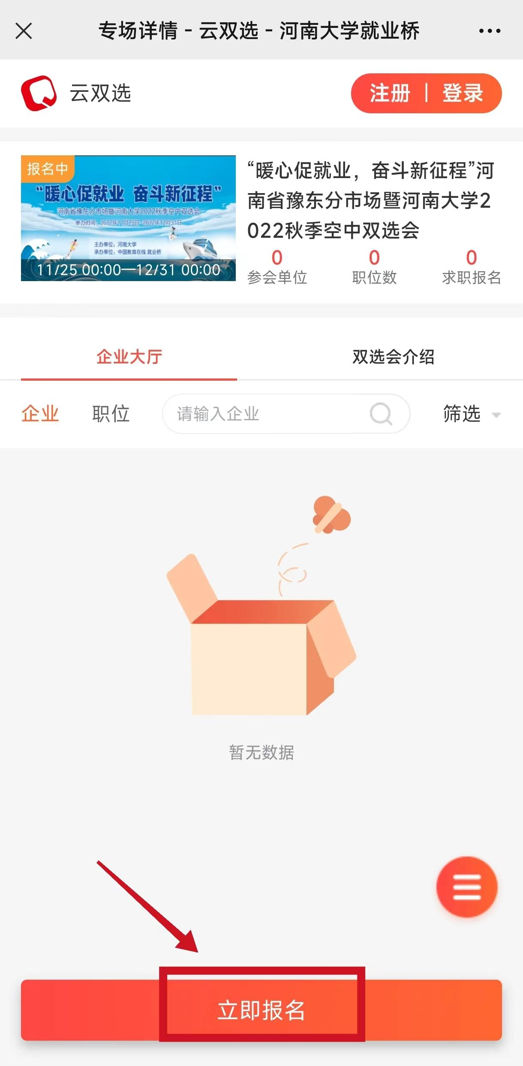

还可登录就业桥查看，“职位信息”“我校双选云”“课程中心”“我要考研”“我要考证”“我要考公”“我要考事业编”“我要留学”“我要创赛”“部队就业” “我要写简历”“职业规划”“心理辅导”“新闻中心”“就业短视频”十五大内容模块，全方面了解生涯发展去向。
双选会场次和参会单位会不断增加，请您关注“河大就业创业”微信公众号及时获取最新信息。

温馨提示：
1.建议电脑端使用火狐浏览器或谷歌浏览器登录
2.其他功能使用请查看《学生操作手册》链接：https://shimo.im/docs/loqeWdp2mOUReVAn/
3.如毕业生遇到简历投递问题，可电话联系：
- 学校招生就业处：X老师 XXXXXXXX
- 平台工作人员：李老师 15711379032

